【事故报告】怀远县荆山镇安徽皖怀新型建材有限公司“2024•12•15”一般机械伤害事故调查报告
来源：怀远县应急管理局 蚌埠市怀远县·政府信息公开(事故调查)
原文链接：https://www.ahhy.gov.cn/zfxxgk/public/29621/53237647.html
发布时间：2025-02-15 抓取时间：2026-10-14 正文含图，已嵌入原图

2024年12月15日15时15分左右，安徽皖怀新型建材有限公司水稳搅拌站发生一起机械伤害事故，当班设备清理工张**在清理搅拌机内物料后，其站在搅拌机盖板上不慎掉入刚刚启动的搅拌机内，被搅拌叶挤压致死，直接经济损失120万元。
为查明事故原因，依法追究相关单位和人员责任，使相关责任人受到教育，落实事故整改措施，按照《中华人民共和国安全生产法》、《生产安全事故报告和调查处理条例》等有关法律法规规定，怀远县政府成立了由县委常委、常务副县长任组长，县检察院、县公安局、县应急局、县人社局、县总工会、荆山镇、荆山派出所等单位为成员的事故调查组（以下简称事故调查组）开展调查工作。事故调查组同时邀请了2名市安全生产专家参与事故调查。
事故调查组按照“四不放过”和“科学严谨、依法依规、实事求是、注重实效”的原则，通过现场勘验、调查取证、调阅资料、人员询问、论证分析等一系列工作，查明了事故经过、原因、人员伤亡情况和直接经济损失，分清了事故责任，并提出对事故有关责任单位和人员的处理建议，针对事故暴露出的问题提出了防范措施。
经事故调查组综合认定，这是一起作业人员冒险作业导致一人死亡的一般安全生产责任事故。
一、事故基本情况
（一）事故单位基本情况
安徽皖怀新型建材有限公司（以下简称“事故单位”）成立于2020年2月20日，住所安徽省蚌埠市怀远县魏庄镇胡巷村清沟组330号，涉事搅拌站生产地址位于怀远县荆山镇329国道与087乡道交口西50米，统一社会信用代码：91340321MADCAPQROD，经营范围包括一般经营项目：新型建筑材料制造、水泥制品制造。水泥制品销售、建筑材料销售等。企业现有从业人员10人。
事故单位法定代表人为张*，共有张*、赵**、张*梁三名股东。张*任董事长，主要负责财务；张*梁任总经理，负责厂房维修（工程）及后勤保障；赵**任副总经理（兼任水稳搅拌站站长），主要负责生产、采购和市场营销。搅拌站现场管理负责人为薛*。事故单位未提供公司设置（明确）安全管理机构和安全管理人员的文件。
法定代表人张*是主要负责人。经调查，事故单位未履行建设项目安全设施“三同时”工作，未明确安全管理职能部门，未配备专兼职安全生产管理人员，未建立全员安全生产责任制，未建立安全风险分级管控和隐患排查治理双重预防机制，未开展安全生产标准化建设，现场安全管理混乱、失控，安全培训、隐患排查治理、应急预案演练等基础管理材料极其欠缺。
（二）现场有关人员
1.张**，男，56岁，身份证号：340321************，7月份临时受聘于事故单位从事设备清理（搅拌机、输送带）工作，事发前正在用电镐振捣清理搅拌机内的结块物料。事发时，张**站在搅拌机的盖板上（盖板叠放在搅拌机沿口边与减速机大齿轮防护罩上，未固定），因搅拌机设备启动导致震动不慎掉入搅拌机内挤压致死。
2.王*，男，38岁，身份证号：341223************，9月初受聘于事故单位从事搅拌机操作。事发时在搅拌机操作室内负责开、停机。
3.张*磊，男，40岁，身份证号340321************，临时受聘于事故单位从事铲车驾驶（因驾驶员请假，临时代替）。
4.薛*，男，39岁，身份证号：340321************，2024年7月份受聘于事故单位从事生产调度、现场管理及磅房作业，是水稳站现场管理负责人。事故发生时，其在磅房内负责车辆过磅、称重等工作。
（三）现场勘察情况
事发时间：2024年12月15日下午15时15分左右。
事发地点：安徽皖怀新型建材有限公司水稳车间搅拌机内。
事故类别：依据《企业职工伤亡事故分类》（GB6441-1986），本次事故类别为：03机械伤害，起因物为其他机械（搅拌机），致害物为搅拌机，伤害方式为碰撞。本次事故中的不安全状态：设备在非正常状态下运行；不安全行为：攀、坐不安全位置（站在未固定的盖板上）。
事发现场照片：
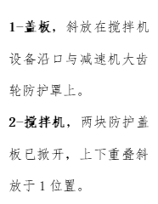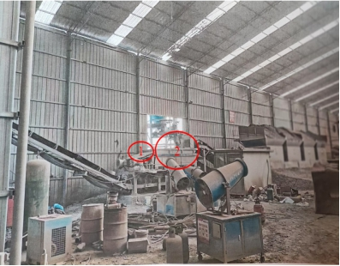
图1：发生事故的设备
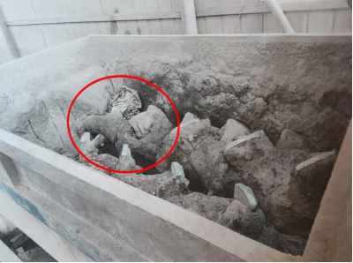
图2：发生机械伤害的位置
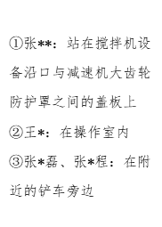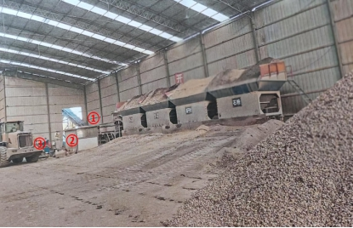
图3：人员分布示意图
（四）事故单位安全管理情况
经调查，事故单位未履行建设项目安全设施“三同时”工作，未开展安全生产标准化建设。未明确安全管理职能部门，未配备专兼职安全生产管理人员，未建立全员安全生产责任制，未建立安全风险分级管控和隐患排查治理双重预防机制。事故单位提供的安全规章制度和操作规程，可操作性差，与企业实际情况不符，与现行安全生产法律法规要求不符。企业安全教育培训、隐患排查治理、应急预案演练等基础管理材料欠缺，未按照要求履行安全生产职责。
主要负责人张*未依法履行《安全生产法》第二十一条规定的安全生产职责。包括：（1）未建立全员安全生产责任制，未开展安全生产标准化建设；（2）未组织制定并实施安全生产规章制度和操作规程，提供的安全规章制度和操作规程过于简单，无实施、运行记录；（3）未组织制定并实施本单位安全生产教育和培训计划；（4）未组织建立并落实安全风险分级管控和隐患排查治理双重预防工作机制，未建立本单位的安全风险分级管控清单和隐患排查治理台账；（5）未组织制定并实施本单位的生产安全事故应急救援预案。
事故单位没有落实皖应急[2024]41号《防范工贸行业机械伤害、高处坠落和物体打击事故三十条硬措施》，没有制定符合实际和规范要求的安全操作规程，没有对作业人员进行岗位责任制和安全操作规程培训，清理搅拌机作业时没有实施断电、挂牌、专人监护和安全连锁保护等防范措施。
二、事故发生经过、报告和应急救援情况
事发当天上午6时30分左右开始上班，生产线设备正常开车，上午生产约500-600吨水稳料，下午继续生产约300-400吨水稳料。至15时10分左右，生产暂时停车。此时，现场负责人薛*短信通知搅拌机操作工王*，告诉他暂时停止打料。张**在搅拌站操作室内问王*得知停止打料后。张**就去清理搅拌机，让王*帮忙和他一起掀搅拌机的盖板，王*没有同意。张**于是联系张*磊，两人把搅拌机的两块盖板掀开，两块盖板搭在一起，搭放在搅拌机设备沿口和减速机大齿轮防护罩上面。张**就进入搅拌机内进行清理，大约清理了10分钟，张**从搅拌机内出来，站在盖板上面喊“王*，开一下、转一下。”王*看到张**站在盖板上、面朝操作室，王*合上搅拌机电源后约2秒，听到啊的一声喊叫，抬头发现张**倒向搅拌机内，王*立即按下急停开关，然后跑出操作室到搅拌机位置查看，张**已经被搅拌叶挤压到机器里面了。在附近铲车旁的张*磊听到喊叫声，也急忙跑到搅拌机旁，听到张**喊“救救我”，之后就没有声音了。王*拨打了119，张*磊拨打了120并跑去磅房叫来了薛*。薛*到现场后又打电话给张*、赵**。约15：30分，张*和赵**先后赶到事故现场。因现场人员缺少工具无法将张**从搅拌机内救出，119救援人员到现场后使用工具将搅拌机破拆后，将张**从搅拌机下部搬移出来。经120救护人员现场确认张**已死亡。
事故发生后，荆山镇人民政府向县应急管理局进行了书面报告。同时、协调事故单位积极和死者家属协商赔偿事宜，于2024年12月17日双方达成赔偿协议，事故未造成其他社会影响。
三、事故原因分析
（一）直接原因
张**清理搅拌机过程中，站在倾斜且不平稳的搅拌机盖板上，在搅拌机开启的瞬间设备振动较大导致张**站立不稳，掉入运转的搅拌机内，违规、冒险作业是造成事故的直接原因。
（二）间接原因
1.事故单位缺乏安全设施“三同时”材料，未依据《建设项目安全设施“三同时”监督管理办法》的有关规定严格履行安全设施“三同时”工作。建设项目投入生产、使用前，未组织开展安全设施竣工验收检查。
2.事发单位未建立安全风险分级管控和隐患排查治理双重预防机制，未开展风险辨识、分级管控，未开展隐患排查治理，未建立安全风险分级管控清单和隐患排查治理台账，管理人员和现场操作人员未及时发现长期存在的违规冒险清理作业行为，现场安全管理混乱。
3.未建立全员安全生产责任制，安全管理规章制度和操作规程、清理规程、检修规程等极不健全。安全基础管理一片空白，安全培训、隐患排查治理、应急演练等管理材料欠缺。
4.事故单位未设置或明确安全管理机构，未配备专兼职安全生产管理人员。主要负责人和安全生产管理人员未经安全培训考核合格，不具备与本单位所从事的生产经营活动相应的安全生产知识和管理能力。
5.安全教育培训欠缺，未组织开展新员工三级安全教育培训，其他类型的安全教育培训记录欠缺。现场管理负责人不知道什么是三级安全教育，新入厂员工未经三级安全教育考核合格后上岗。
6.未落实皖应急[2024]41号《防范工贸行业机械伤害、高处坠落和物体打击事故三十条硬措施》。有关负责人和现场管理人员、操作工对“三十条”硬措施不清楚，事故单位未开展宣传培训和警示教育，未组织专项检查和隐患整改。
四、事故责任认定和处理建议
（一）免于追究事故责任人员
张**安全意识淡薄，其站立在盖板上、让王*开启搅拌机，将自身暴露于危险环境之中，设备启动瞬间振动较大致其站立不稳倒向搅拌机内造成伤害，对事故发生负有责任，鉴于其在事故中死亡，建议免于追究其事故责任。
（二）建议给予行政处罚人员
1.张*作为法定代表人、董事长，是企业安全生产第一责任人，未履行主要负责人的安全生产法定职责，未建立全员安全生产责任制，未组织制定并实施安全生产规章制度和操作规程，未组织制定并实施本单位安全生产教育和培训计划，未组织建立并落实安全风险分级管控和隐患排查治理双重预防工作机制，对事故的发生负有责任，依据《生产安全事故罚款处罚规定》第十九条第（一）项的规定，建议由县应急管理局依法予以处罚。
（三）对事故责任单位的责任认定和处理建议
安徽皖怀新型建材有限公司，未履行建设项目安全设施“三同时”工作，未开展安全生产标准化建设。未明确安全管理职能部门或配备专兼职安全生产管理人员，未建立全员安全生产责任制，未建立安全风险分级管控和隐患排查治理双重预防机制，未落实“三十条”硬措施，建议由县应急管理局按照《生产安全事故罚款处罚规定》第十四条第（二）款规定对事故责任单位予以行政处罚。
（四）对属地监管单位的处理建议
荆山镇人民政府作为属地政府，在安全生产检查中不严格，不细致，未认真履行安全监督职责，在日常监管工作存在盲区、漏洞，对事故负有监管责任，责令其向县政府作出深刻书面检查。
张连伟，牛王村村委会书记，在安徽皖怀新型建材有限公司的日常巡查过程中，未能及时督促企业消除安全隐患，责令其向荆山镇作出深刻书面检查。结果报送至县应急管理局。
五、事故的主要教训
（一）生产经营单位主体责任不落实，未履行建设项目安全设施“三同时”，未开展安全生产标准化建设，未明确安全管理职能部门或配备专兼职安全生产管理人员，未建立全员安全生产责任制。
（二）生产经营单位有关负责人和现场管理人员缺乏法律观念，对安全生产法律法规要求不熟悉。主要负责人和安全管理人员未经考核合格，不具备与本单位所从事的生产经营活动相应的安全生产知识和管理能力。新员工未进行三级安全教育培训并经考核合格上岗，从业人员安全意识极为淡薄。
（三）生产经营单位按规范要求设置安全警示标志。车间内视频监控设施覆盖不全，带式输送机、搅拌机等设备运行区域、设备清理作业区范围等危险场所未安装视频监控设备，现场安全管理和作业过程无法追溯、可控。
六、事故整改和防范措施
（一）严格落实生产经营单位安全生产主体责任，设置或明确安全生产管理机构，配备专兼职安全管理人员，建立健全并落实全员安全生产责任制，督促各级人员切实加强开展安全生产管理工作。
（二）生产经营单位制定搅拌机等设备清理作业安全操作规程，改善搅拌机等设备清理工作条件，严格遵守“断电、挂牌、专人监护”等措施，建议对搅拌机、输送带等设备完善安全防护网、人体感应连锁装置、拉绳开关急停等安全设施。对于重点、危险作业面（例如搅拌机、带式输送机），完善现场视频监控设施。
（三）加强安全教育培训。主要负责人和安全生产管理人员应当经过安全教育培训，经考核合格取证后上岗；新员工应当进行三级安全教育培训，并经考核合格后方可上岗作业；特种作业人员应当经专门的安全教育培训，并经考核合格取得特种作业人员操作资格证后方可作业。

